GE Steuereinheit für GE Urinale

Geberit

Eigenschaften

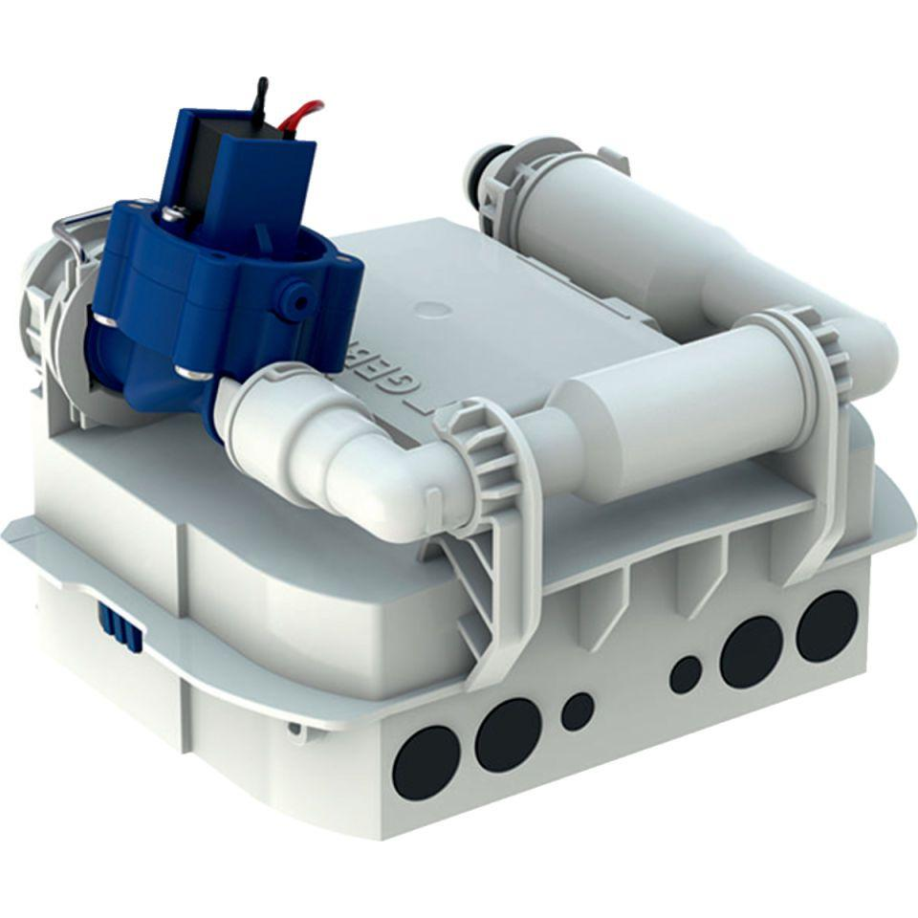

Art der Armatur

Sensor-Armatur